令和4年度 全県共通事業重点メニュー「歯と口腔から始める健康生活事業」

様式④
令和4年度 全県共通事業重点メニュー
歯と口腔から始める健康生活事業

受診勧奨 ～みんなに広げるカード～

※このカードは研修から約1カ月後に回収します。
また、提出して頂いた方の中から、抽選で素敵な景品をお送りします。

●公衛協名
●住所 |  | ふりかな  ●氏名

日付 | おすすめした人 | 性別 | 年代 | 歯科受診の印象  (該当するものに〇をつけて下さい)
 | 家族・町内の人・町外の人  ・その他 | 男・女 |  | ・すぐ行きそう  ・近いうちに行きそう  ・気が向いたら行きそう  ・痛くならないとムリそう
（気づき）

日付 | おすすめした人 | 性別 | 年代 | 歯科受診の印象  (該当するものに〇をつけて下さい)
 | 家族・町内の人・町外の人  ・その他 | 男・女 |  | ・すぐ行きそう  ・近いうちに行きそう  ・気が向いたら行きそう  ・痛くならないとムリそう
（気づき）

日付 | おすすめした人 | 性別 | 年代 | 歯科受診の印象  (該当するものに〇をつけて下さい)
 | 家族・町内の人・町外の人  ・その他 | 男・女 |  | ・すぐ行きそう  ・近いうちに行きそう  ・気が向いたら行きそう  ・痛くならないとムリそう
（気づき）
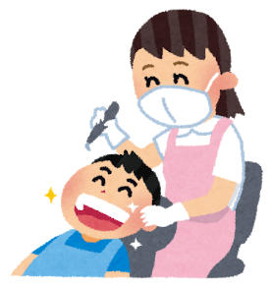
歯周病は、認知症、脳梗塞、動脈硬化、心筋梗塞、肺炎、糖尿病、
関節リウマチなど、様々な病気の要因となっています。
歯周病予防には、歯科医院で専門家による定期的なケアが重要です。
地域で広めて健康づくりに取り組みましょう。

[問い合せ]（一財）広島県環境保健協会 地域活動支援センター
〒730-8631 広島市中区広瀬北町９－１ TEL：082-293-1512

